Škola: Základní škola Trávníky Otrokovice, příspěvková organizace
Číslo projektu: CZ.1.07/1.4.00/21.2637
Název výukového materiálu: Zámořské objevy – pracovní list
Autor: Mgr. Oldřiška Vobrová
Vytvořeno: 7. 2. 2012
Ročník: sedmý
Vzdělávací oblast: Člověk a společnost
Vzdělávací obor: Dějepis
Tematický okruh: Vrcholný a pozdní středověk
Téma: Objevné plavby
Pomůcky: notebook, tiskárna
Anotace: Žáci si formou jednoduchých úkolů ověří a doplnění získané poznatky o objevných plavbách

Tato práce je šířena pod licencí CC BY-SA 3.0. Odkazy a citace jsou platné k datu vytvoření této práce.

Objevné plavby
(pracovní list)

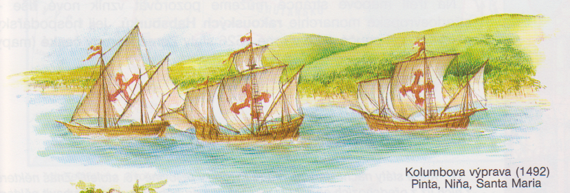
obr. 1

Úkol č. 1

Doplň do tabulky chybějící údaje
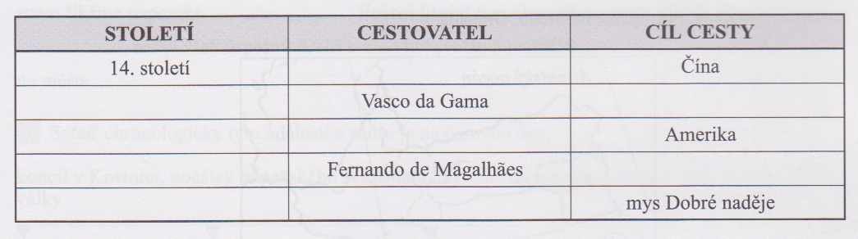

Úkol č. 2

Zjisti, odkud pochází:

kukuřice …………………………………. rajská jablíčka ……………………………………..
boby ………………………………….. brambory …………………………………………….
káva ……………………………………….. čaj ……………………………………………………….
kaučukovník ……………………………. paprika ……………………………………………….
kokosové ořechy……………………… kakao ……………………………………………………

Úkol č. 3.

Zjisti pomocí učebnice nebo internetu, v kterých dnešních státech žili:

Mayové ……………………………………………………………………………………………….
Aztékové ………………………………………………………………………………………………
Inkové ………………………………………………………………………………………………….

Úkol č. 3

Na území dnešní Indie se snažily proniknout a ovládnout ji evropské mocnosti. S pomocí naučného slovníku, encyklopedie nebo internetu odpověz na otázky.

Které velmoci se snažily ovládnout Indii? ……………………………………………………………………………
Která velmoc Indii ovládla? ………………………………………………………………………………………………..
Zjisti, v kterém roce získala Indie nezávislost. ……………………………………………………………………..

Úkol č. 4

Odpověz:

- Po kom je pojmenována Amerika a proč? ………………………………………………………………..
…………………………………………………………………………………………………………………………………
- Kde leží území pojmenované po Kryštofu Kolumbovi? …………………………………………….

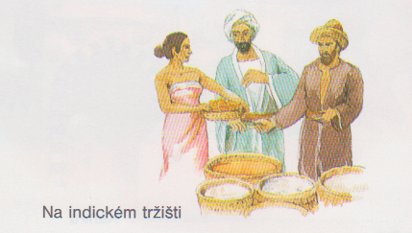
obr. 2

Úkol č. 5

Rozhodni, zda je výrok pravdivý

- Jednou z příčin zámořských objevů bylo zamezení cest do Orientu Tatary ANO NE
- Bartolomeo Diaz doplul na jižní cíp Afriky (mys Dobré naděje) ANO NE
- Roku 1592 objevil Kryštof Kolumbus Ameriku ANO NE
- Ameriku objevil Amerigo Vespucci ANO NE
- Kolonie je závislá země ovládaná jiným státem, nemá svou vládu ANO NE
- Kolumbovy lodě se jmenovaly Pinta, Nina a Santa Maria ANO NE
- Indiáni původně žili v Indii ANO NE
- Výprava Fernaa Magalhaese poprvé obeplula zeměkouli ANO NE
- Kompas vynalezli staří Číňané ANO NE
- Říše Aztéků a Inků se nacházely v Severní Americe ANO NE

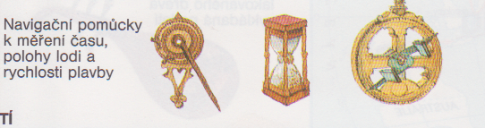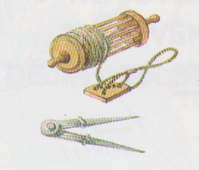
obr. 3 obr. 4

Řešení úkolů

Úkol. č. 1

13. stol. Marco Polo Čína
15. stol. Vasco de Gama Indie
15. stol. Kryštof Kolumbus Amerika
16. stol. Fernao Magalhaes obeplutí zeměkoule
15. stol. Bartolomeo Diaz mys Dobré naděje

Úkol č. 2

kukuřice – Jižní Amerika rajská jablíčka – Jižní Amerika
boby- severní Afrika brambory – Střední Amerika
káva – Jižní Amerika čaj - Asie
kaučukovník - Jižní Amerika paprika – Střední Amerika
kokosové ořechy – JV Asie kakao – Jižní Amerika

Úkol č. 3
Které velmoci se snažily ovládnout Indii? – Anglie, Portugalsko, Francie, Nizozemí
Která velmoc Indii ovládla? - Anglie
Zjisti, v kterém roce získala Indie nezávislost – 1947

Úkol č. 4
1. Amerika je pojmenovaná po Amerigu Vespuccim.
2. Po Kryštofu Kolumbovi je pojmenován stát Kiolumbie

Úkol č. 5

Rozhodni, zda je výrok pravdivý

- Jednou z příčin zámořských objevů bylo zamezení cest do Orientu Tatary ANO NE
- Bartolomeo Diaz doplul na jižní cíp Afriky (mys Dobré naděje) ANO NE
- Roku 1592 objevil Kryštof Kolumbus Ameriku ANO NE
- Ameriku objevil Amerigo Vespucci ANO NE
- Kolonie je závislá země ovládaná jiným státem, nemá svou vládu ANO NE
- Kolumbovy lodě se jmenovaly Pinta, Nina a Santa Maria ANO NE
- Indiáni původně žili v Indii ANO NE
- Výprava Fernaa Magalhaese poprvé obeplula zeměkouli ANO NE
- Kompas vynalezli staří Číňané ANO NE
- Říše Aztéků a Inků se nacházely v Severní Americe ANO NE

Použité zdroje:
Úkol č. 1 a náměty k úkolům č. 2, 3, 4
PARKAN, František. Dějepis 7: pro základní školy: pracovní sešit. 1. vyd. Praha: SPN - pedagogické nakladatelství, 2007, 54 s. ISBN 978-807-2353-781.
Obrázky [1, 2, 3, 4]
MANDELOVÁ, Helena. Novověk: dějepisné atlasy pro základní školy a víceletá gymnázia. 1. vyd. Ilustrace Dagmar Ježková. Praha: Kartografie Praha, 2000, 42 s. Dějepisné atlasy. ISBN 80-701-1403-7.
Úkol č. 5 je vlastní originální tvorbou autora

